*Комплекс №1 более простой и «щадящий», содержит меньшее количество подходов и предполагает меньшее время выполнения.*

*Все упражнения включают несколько вариантов выполнения: первый – более простой, последний – сложный.*

Комплекс №1. Домашняя тренировка для развития гибкости

|  |  |  |  |  |
| --- | --- | --- | --- | --- |
| № п/п | Название упражнения | Описание | Количество подходов | |
| Минимальное | Максимальное |
| 1 | **«Замок»** | И.п – сидя на полу , ноги вытянуты вперед:  А) хват за головой правой рукой за левый локоть, потянуть вправо, фиксируя позу, поменять руки;  Б) за спиной хват кистями, правая рука сверху, фиксация, затем поменять положение рук. | 2 подхода  5 секунд | 2 подхода  10 сек. |
| 2 | **«Карандаш между лопатками»** | И.п – стоя, ноги врозь, кисти в замке – снизу.  Руки оттянуть назад, лопатки свести, фиксация позы | 2 подхода  5 сек | 2 подхода  10 сек |
| 3 | **«Взгляд на пятку»** | И.п. – лежа на животе, носки вытянуты:  А) прогнуться, не отрывая от пола низ живота;  Б)медленно повернуть голову направо, отводя назад правое плечо, взгляд на левую пятку, фиксация. В другую сторону. | 2 подхода  5- 7 сек. | 2 подхода  10 сек. |
| 4 | **«Кошка под забором»** | И.п. – упор на коленях, кисти впереди плеч:  А) подать таз назад, опустить плечи, руки прямые впереди на полу;  Б) подать плечи вперед – вверх, прогнуться, 10-15 повторов , фиксация позы | 5-6 повторов | 6-7 повторов |
| 5 | **«Выкрут»** | И.п. - сидя на полу, ноги вытянуты вперед, упор сзади.  Продвинуть прямые руки назад как можно дальше, фиксация позы, медленно вернуться в и.п., | 2-3 подхода  5-6 сек | 4-5 подходов  8-10 сек |
| 6 | **«Качалка»** | И.п.- лежа на животе, ноги вместе, руки вдоль туловища  А) на выдохе согнуть ноги в коленных суставах, взяться за стопы, грудь от пола не отрывать, фиксация позы;  Б) прогнуться, хват за нижнюю часть голени, фиксация позы, покачиваясь на нижней части живота. | 2-3 подхода  5 сек | 4-5 подходов  10 сек |
| 7 | **«Верблюд»** | И.п. – стоя, ноги врозь:  А) наклон вперед, руки свободно вниз, фиксация позы;  Б) пальцами коснуться носков стоп, фиксация позы;  В) ладони на полу, фиксация позы | 3 подхода  5 сек. | 3 подхода  10-15 сек. |
| 8 | **«Кувырок»** | И.п. – лежа на спине, руки в замке под коленями:  А) согнуться, прижав руками колени прямых ног к груди, не поднимая таза, фиксация позы;  Б) коснуться носками пола за головой, фиксация позы. | 3 подхода  5 сек. | 3 подхода  10 сек. |
| 9 | **«Автомат»** | И.п. – сидя на полу, ноги расставлены под углом:  А) согнуть левую ногу, держась левой рукой за голень, а правой – за пятку снаружи с усилием к себе, фиксация позы;  Б) завести колено в подмышечную впадину с опорой правой кистью о пол, прижать стопу к груди левой рукой, фиксация позы;  В) то же другой ногой | 3 подхода  10 сек | 3 подхода  15 сек. |

*Комплекс №2 более сложный, для физически развитых детей. Содержит большее количество подходов и предполагает большее время выполнения.*

*Все упражнения включают несколько вариантов выполнения: первый – более простой, последний – сложный.*

Комплекс №2. Домашняя тренировка для развития гибкости

|  |  |  |  |  |
| --- | --- | --- | --- | --- |
| № п/п | Название упражнения | Описание | Количество подходов | |
| Минимальное | Максимальное |
| 1 | **«Складка»** | И.п.- лежа на спине, ноги вытянуты  А) поднять ноги вверх, ,руки вытянуты вверх, опустить ноги за голову, стараясь коснуться носками пола, фиксация позы;  Б) ноги врозь, хват руками изнутри под коленями, фиксация позы. | 3-4 подхода  10 сек | 3-4 подхода  15 сек. |
| 2 | **«Перочинный ножик»** | И.п. – сидя на полу, ноги выпрямлены вперед – вместе  А) на выдохе нагнуться и взяться обеими руками за ступни, фиксация позы;  Б) не сгибая коленей, взять носки «на себя», голова поднята, спина прямая, фиксация позы;  В) пятку левой ноги подтянуть к животу, колено на полу, двумя руками обхватить носок правой ноги в наклоне вперед, фиксация позы, поменять позиции ног: | 3-4 подхода  5-10 сек | 3-4 подхода  10-15 сек. |
| 3 | **«Печать»** | И.п. - лежа на спине, руки в стороны:  А) не отрывая лопаток, закинуть правую ногу за левую, фиксация позы;  Б) то же левой ногой | 3-4 подхода  10сек. | 3-4 подхода  15сек. |
| 4 | **«Обратная связь»** | И.п. – сидя на полу, ноги вытянуты вперед:  А) согнуть левую ногу, захватом ее за нижнюю часть голени, положить тыльной частью стопы сверху на правое бедро, подтянуть её к животу, фиксация позы, поменять позиции ног  Б) перенести левую ступню через правое бедро, подошва на полу, поворот туловища влево, фиксация позы, поменять позиции ног | 3-4 подхода  10 сек | 3-4 подхода  15 сек |
| 5 | **«Лотос»** | И.п.- сидя на полу, ноги вытянуты вперед:  А) согнуть в коленных суставах и соединить стопы, с помощью рук, надавливая предплечьями на голени, опустить колени на пол, на выдохе нагнуться, стараясь коснуться лбом пола, фиксация позы;  Б) подтянуть пятку левой ноги к животу, касаясь стопой правого бедра, правую стопу поверх левой голени прижать к левому бедру, фиксация позы, поменять позиции ног | 3-4 подхода  10-15 сек. | 3-4 подхода  15-20 сек. |
| 6 | **«Кузнечик»** | И.п. – стоя на коленях, ступни в стороны:  А) сесть на пол между пятками, опора на внутренние поверхность голеней и ступней, руки сверху на колени, фиксация позы;  Б) держась за голени, опуститься назад спиной на пол, фиксация позы | 3-4 подхода  5-10 сек. | 3-4 подхода  10-15 сек. |
| 7 | **«Штопор»** | И.п. – сидя на полу, ноги выпрямлены вперед:  А) согнуть левую ногу в колене, внутренняя сторона бедра и голени на полу, лечь на спину, захватив левой кистью левую лодыжку, фиксация позы, поменять позиции ног  Б) максимально согнутая в коленном суставе левая нога под прямым углом к правой, развернув корпус влево, взяться двумя руками за ступню левой ноги, фиксация позы, смена позиции;  В) взяться левой рукой за носок правой ноги, правая рука впереди правой стопы, фиксация позы, смена позиций ног: | 3-4 подхода  5-10 сек. | 3-4 подхода  10-15 сек. |
| 8  9 | **«Аршин»**  **«Пистолет»** | И.п. - сидя на полу, прямые ноги максимально разведены:  А) на выдохе наклониться вперед и захватить руками стопы, фиксация позы  Б) постараться лечь грудью на пол, фиксация позы  В) немного свести ноги, обхватить кистями рук голени, стремиться лечь грудью на пол, фиксация позы  И.п. – лежа на спине, руки вдоль туловища:  А) колено левой ноги подтянуть к груди, усиливая сгибание руками, правая нога вытянута, фиксация позы;  Б) поменять ногу.  И.п. - лежа на спине, руки в стороны: А) не отрывая лопаток, закинуть правую ногу за левую, фиксация позы; Б) то же левой ногой. | 3-4 подхода  5-10 сек.  3-4 подхода  5-10 сек. | 3-4 подхода  10-15 сек  3-4 подхода  10-15 сек. |

Подробное описание упражнений

Комплекс №1 упражнений для развития гибкости и подвижности суставов

**1.«Замок»**

И.п – сидя на полу , ноги вытянуты вперед:

А) хват за головой правой рукой за левый локоть, потянуть вправо, фиксируя позу, поменять руки;

Б) за спиной хват кистями, правая рука сверху, фиксация, затем поменять положение рук.

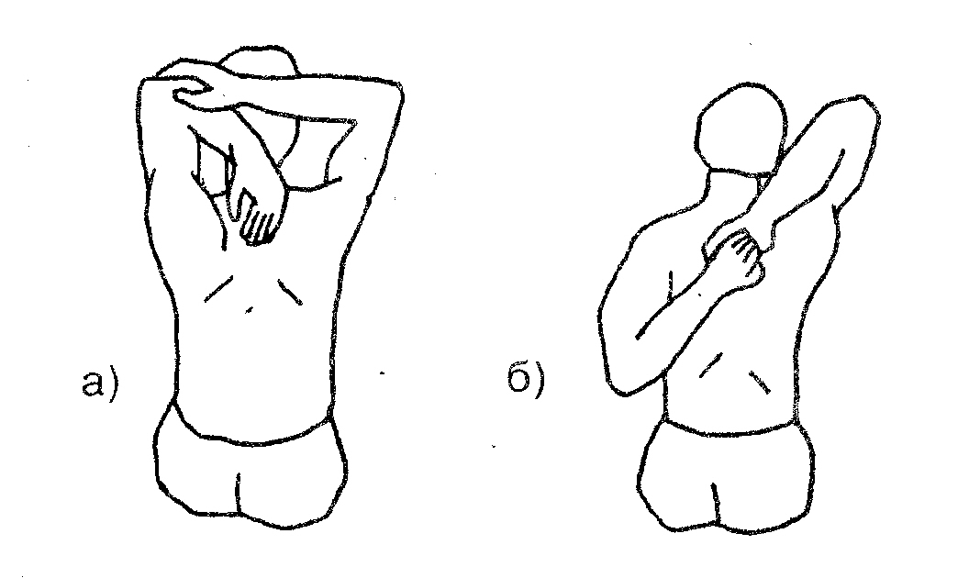

**2. «Карандаш между лопатками»**

И.п – стоя, ноги врозь, кисти в замке – снизу.

Руки оттянуть назад, лопатки свести, фиксация позы

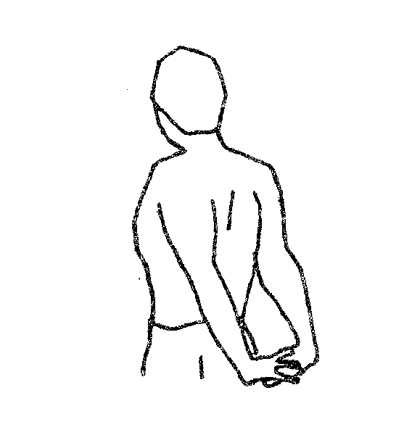

**3.«Взгляд на пятку»**

И.п. – лежа на животе, носки вытянуты:

А) прогнуться, не отрывая от пола низ живота;

Б)медленно повернуть голову направо, отводя назад правое плечо, взгляд на левую пятку, фиксация 30с. В другую сторону.

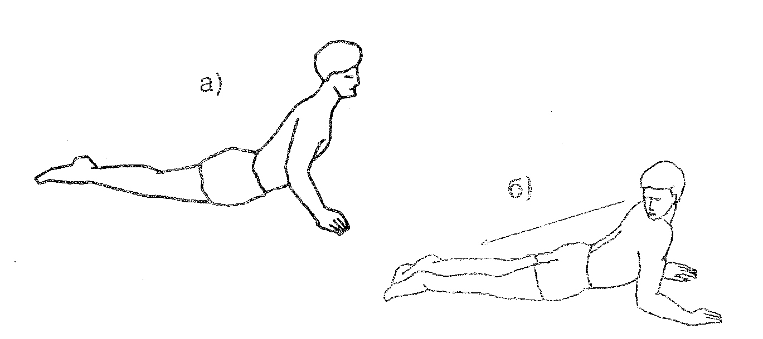

**4. «Кошка под забором»**

И.п. – упор на коленях, кисти впереди плеч:

А) подать таз назад, опустить плечи, руки прямые впереди на полу;

Б) подать плечи вперед – вверх, прогнуться, 10-15 повторов , фиксация позы

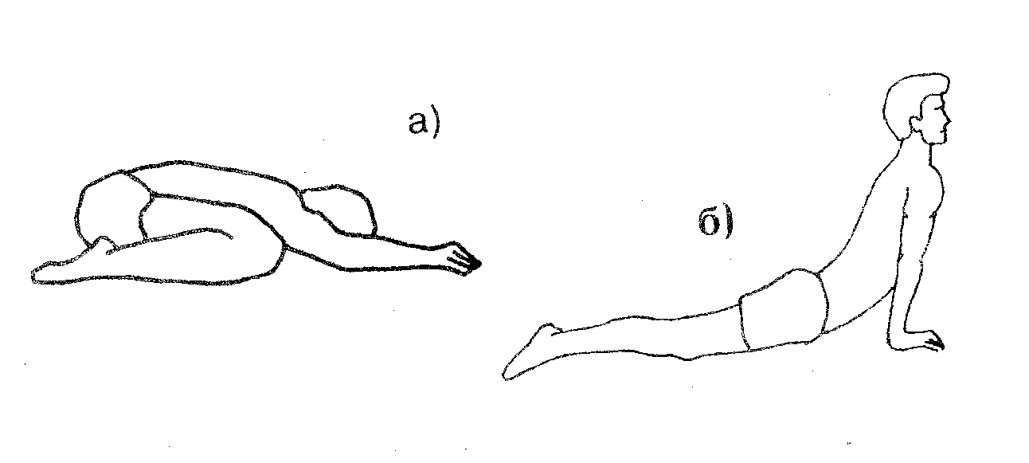

**5. «Выкрут»**

И.п. - сидя на полу, ноги вытянуты вперед, упор сзади.

Продвинуть прямые руки назад как можно дальше, фиксация позы, медленно вернуться в и.п.,

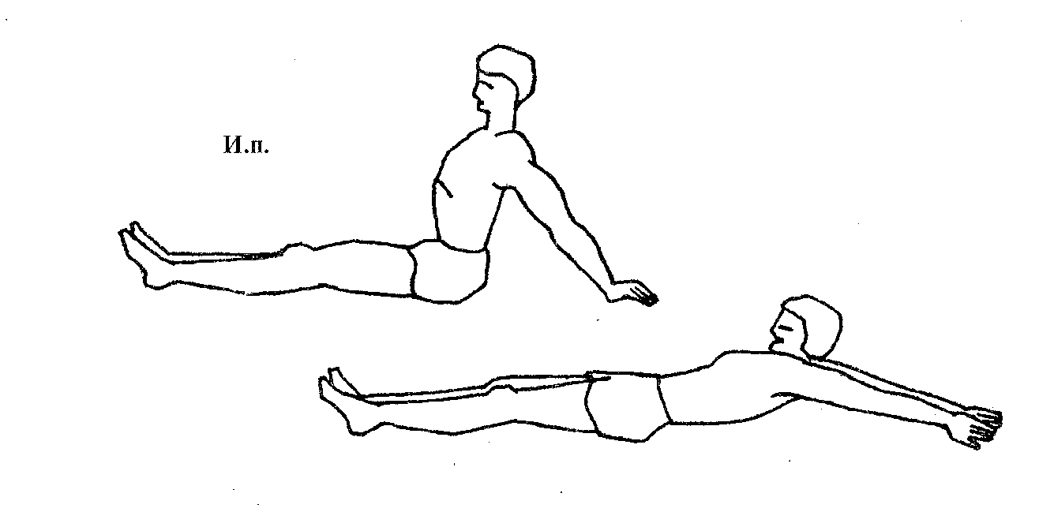

**6. «Качалка»**

И.п.- лежа на животе, ноги вместе, руки вдоль туловища

А) на выдохе согнуть ноги в коленных суставах, взяться за стопы, грудь от пола не отрывать, фиксация позы;

Б) прогнуться, хват за нижнюю часть голени, фиксация позы, покачиваясь на нижней части живота.

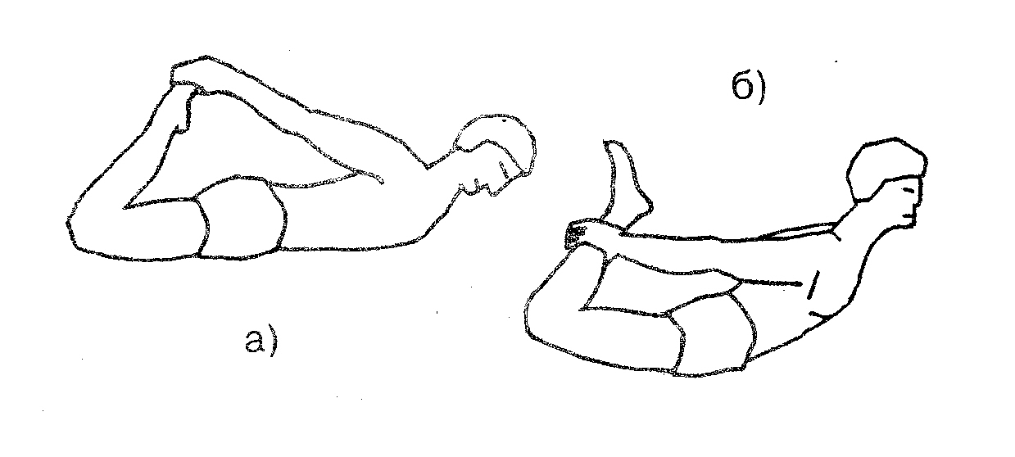

**7. «Верблюд»**

И.п. – стоя, ноги врозь:

А) наклон вперед, руки свободно вниз, фиксация позы;

Б) пальцами коснуться носков стоп, фиксация позы;

В) ладони на полу, фиксация позы

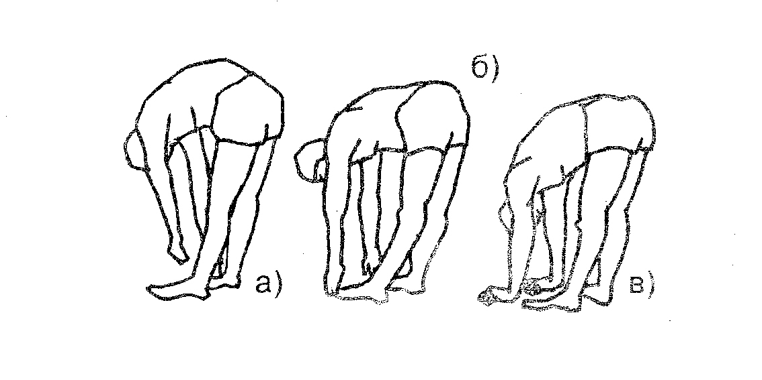

**8. «Кувырок»**

И.п. – лежа на спине, руки в замке под коленями:

А) согнуться, прижав руками колени прямых ног к груди, не поднимая таза, фиксация позы; Б) коснуться носками пола за головой, фиксация позы.

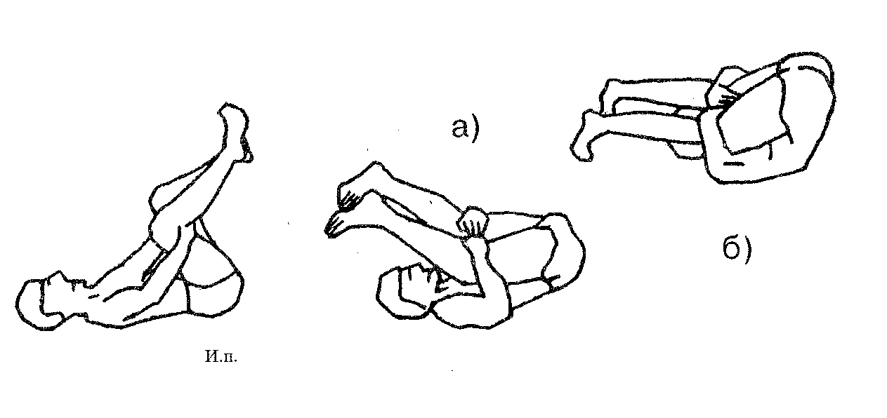

**9. «Автомат»**

И.п. – сидя на полу, ноги расставлены под углом:

А) согнуть левую ногу, держась левой рукой за голень, а правой – за пятку снаружи с усилием к себе, фиксация позы;

Б) завести колено в подмышечную впадину с опорой правой кистью о пол, прижать стопу к груди левой рукой, фиксация позы;

В) то же другой ногой

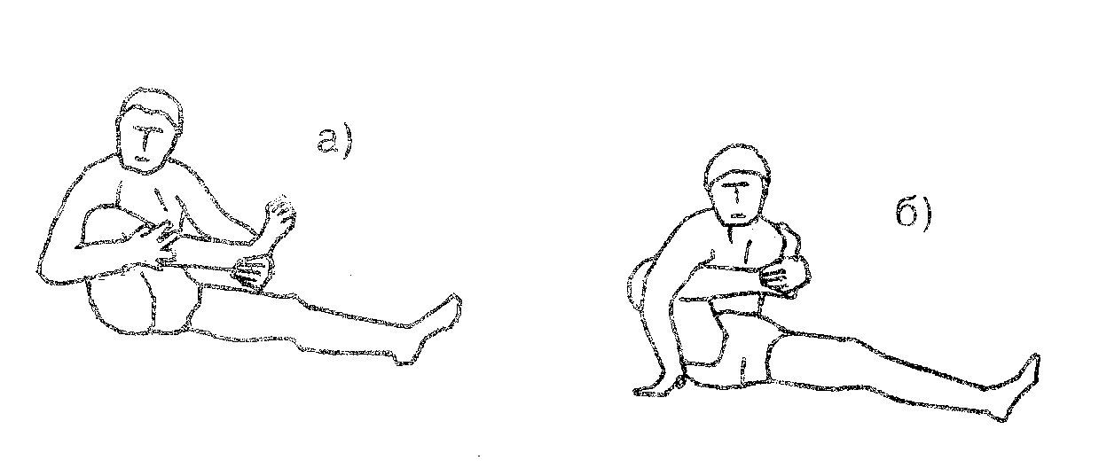

Комплекс №2 упражнений для развития гибкости и подвижности суставов

**1. «Складка»**

И.п.- лежа на спине, ноги вытянуты

А) поднять ноги вверх, ,руки вытянуты вверх, опустить ноги за голову, стараясь коснуться носками пола, фиксация позы;

Б) ноги врозь, хват руками изнутри под коленями, фиксация позы.

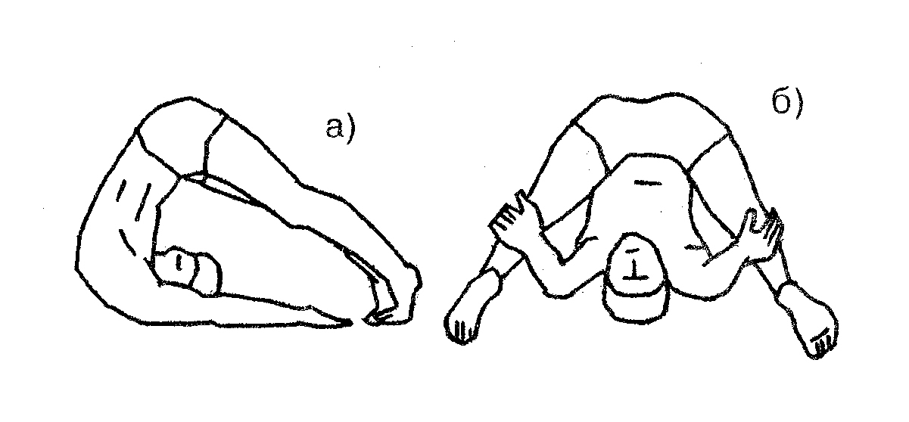

**2. «Перочинный ножик»**

И.п. – сидя на полу, ноги выпрямлены вперед – вместе

А) на выдохе нагнуться и взяться обеими руками за ступни, фиксация позы;

Б) не сгибая коленей, взять носки «на себя», голова поднята, спина прямая, фиксация позы;

В) пятку левой ноги подтянуть к животу, колено на полу, двумя руками обхватить носок правой ноги в наклоне вперед, фиксация позы, поменять позиции ног:

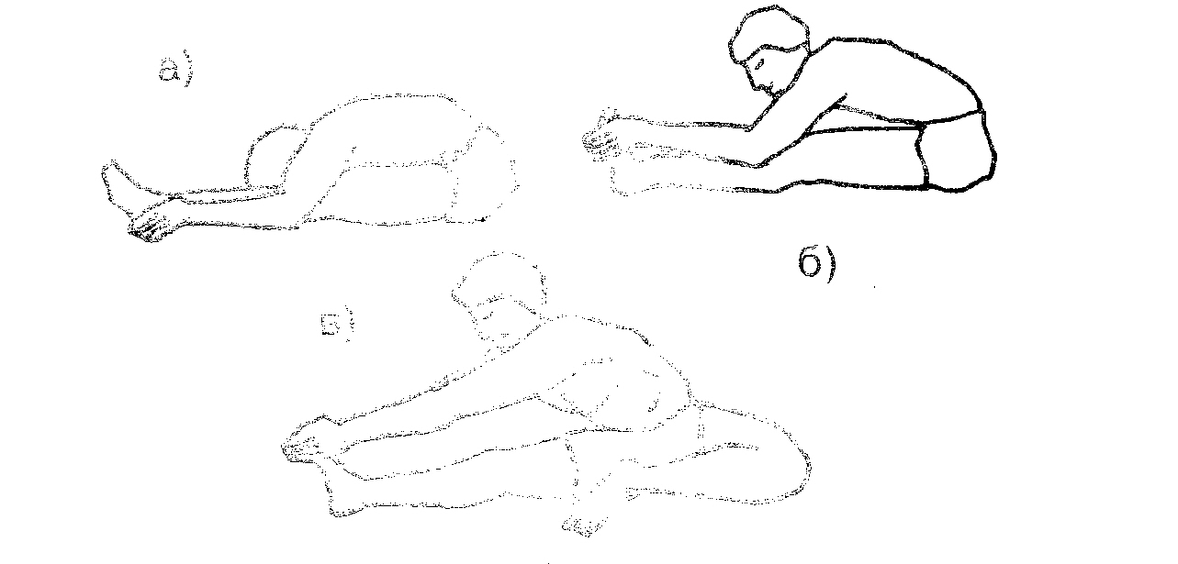

**3. «Печать»**

И.п. - лежа на спине, руки в стороны: А) не отрывая лопаток, закинуть правую ногу за левую, фиксация позы; Б) то же левой ногой

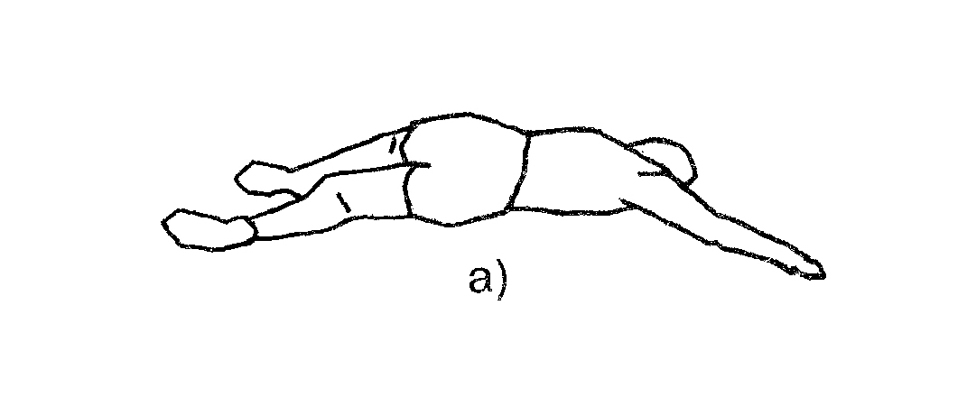

**4. «Обратная связь»**

И.п. – сидя на полу, ноги вытянуты вперед:

А) согнуть левую ногу, захватом ее за нижнюю часть голени, положить тыльной частью стопы сверху на правое бедро, подтянуть её к животу, фиксация позы, поменять позиции ног

Б) перенести левую ступню через правое бедро, подошва на полу, поворот туловища влево, фиксация позы, поменять позиции ног

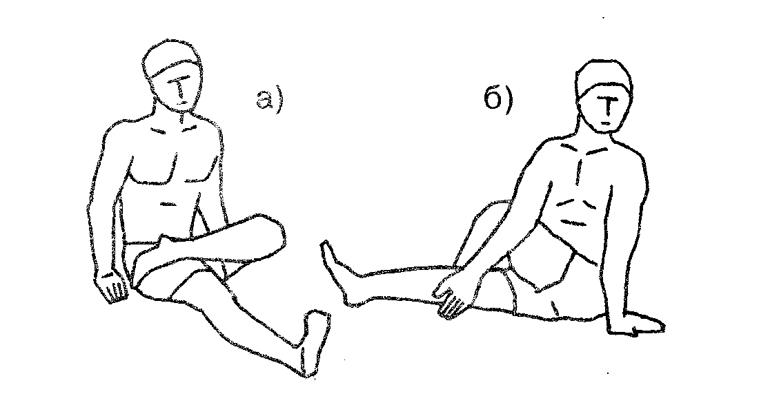

**5. «Лотос»**

И.п.- сидя на полу, ноги вытянуты вперед:

А) согнуть в коленных суставах и соединить стопы, с помощью рук, надавливая предплечьями на голени, опустить колени на пол, на выдохе нагнуться, стараясь коснуться лбом пола, фиксация позы;

Б) подтянуть пятку левой ноги к животу, касаясь стопой правого бедра, правую стопу 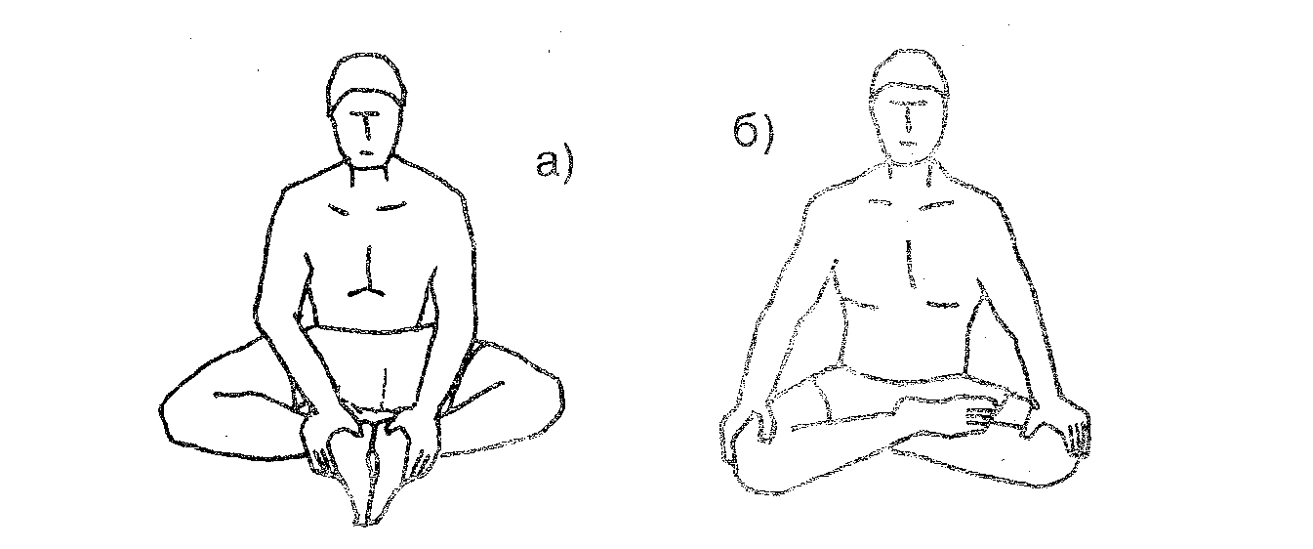поверх левой голени прижать к левому бедру, фиксация позы, поменять позиции ног

**6. «Кузнечик»**

И.п. – стоя на коленях, ступни в стороны:

А) сесть на пол между пятками, опора на внутренние поверхность голеней и ступней, руки сверху на колени, фиксация позы;

Б) держась за голени, опуститься назад спиной на пол, фиксация позы

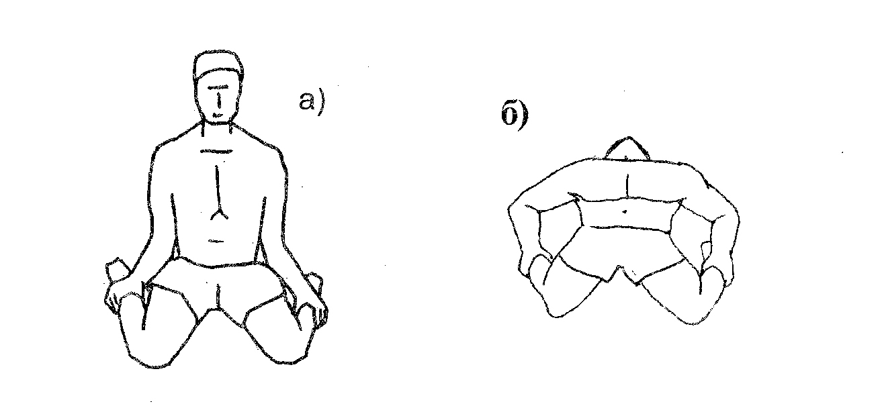

**7. «Штопор»**

И.п. – сидя на полу, ноги выпрямлены вперед:

А) согнуть левую ногу в колене, внутренняя сторона бедра и голени на полу, лечь на спину, захватив левой кистью левую лодыжку, фиксация позы, поменять позиции ног

Б) максимально согнутая в коленном суставе левая нога под прямым углом к правой, развернув корпус влево, взяться двумя руками за ступню левой ноги, фиксация позы, смена позиции;

В) взяться левой рукой за носок правой ноги, правая рука впереди правой стопы, фиксация позы, смена позиций ног:

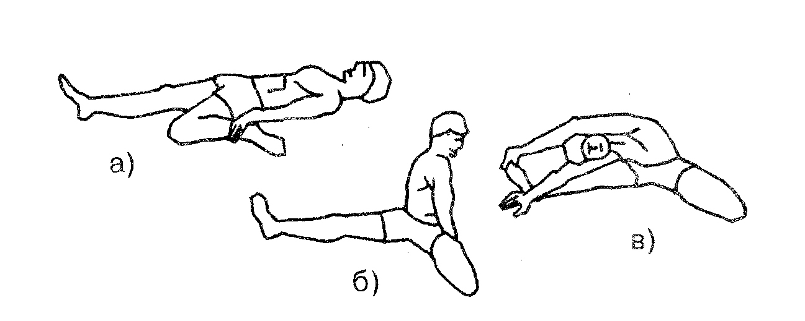

**8. «Аршин»**

И.п. - сидя на полу, прямые ноги максимально разведены:

А) на выдохе наклониться вперед и захватить руками стопы, фиксация позы

Б) постараться лечь грудью на пол, фиксация позы

В) немного свести ноги, обхватить кистями рук голени, стремиться лечь грудью на пол, фиксация позы

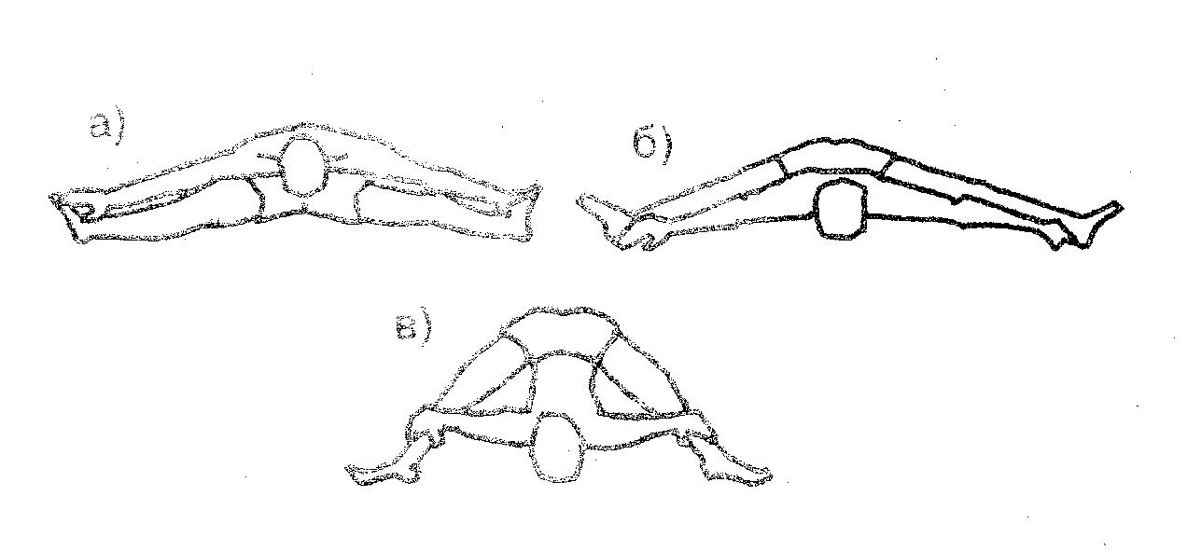

**9. «Пистолет»**

И.п. – лежа на спине, руки вдоль туловища: А) колено левой ноги подтянуть к груди, усиливая сгибание руками, правая нога вытянута, фиксация позы; Б) поменять ногу.

